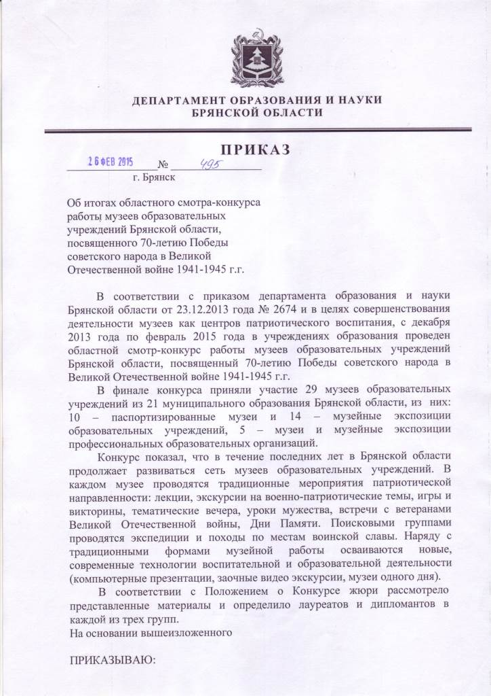
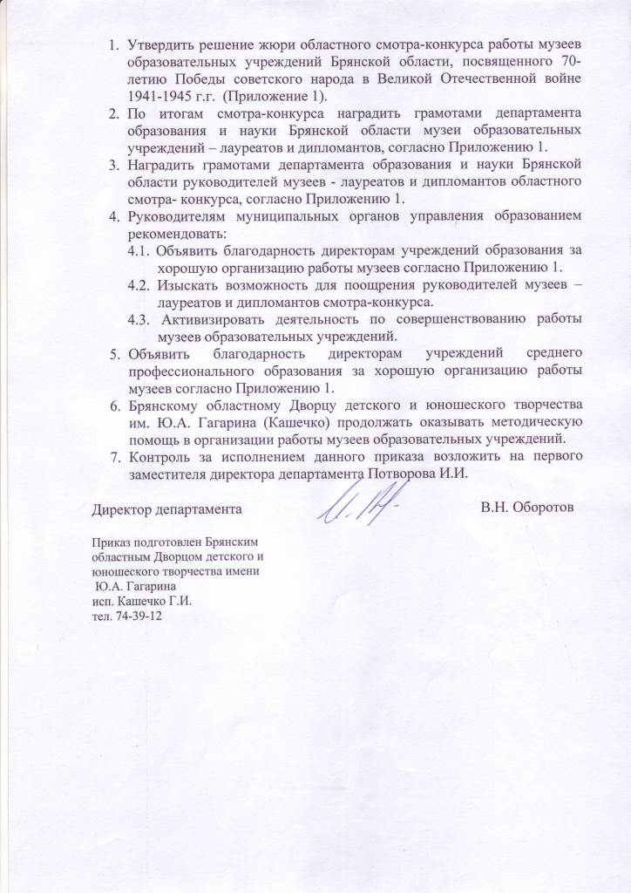
Приложение 1
к приказу департамента образования
от «26» февраля 2015 г. № 495

Р Е Ш Е Н И Е
жюри областного смотра-конкурса работы музеев образовательных учреждений Брянской области, посвященного 70-летию Победы советского народа в Великой Отечественной войне 1941-1945 г.г.

В номинации: «Музеи (паспортизированные) образовательных учреждений»:
признать Лауреатом областного смотра-конкурса музей боевой славы имени Героя Советского Союза И.Б. Катунина МБОУ «Средняя общеобразовательная школа № 13» города Брянска, руководитель музея - Пермякова Галина Александровна, директор школы - Новикова Ольга Евгеньевна;

признать дипломантом I степени областного смотра-конкурса музей истории школы МБОУ «Навлинская средняя общеобразовательная школа
№ 2 им. Т. Степановой», руководитель музея – Логутова Галина Федоровна, директор школы - Малахов Алексей Вячеславович;

признать дипломантом II степени областного смотра-конкурса историко-краеведческий музей МБОУ «Страшевичская средняя общеобразовательная школа» Жирятинского района, руководитель музея – Сильченко Светлана Вячеславна, директор школы – Прудников Вячеслав Анисимович.

признать дипломантом III степени областного смотра-конкурса музей боевой Славы МБОУ «Дубровская № 2 средняя общеобразовательная школа» п. Дубровка Дубровского района, руководитель музея – Зюзина Нина Дмитриевна, директор школы – Василенко Константин Николаевич;

В номинации «Музейные экспозиции (не имеющие свидетельства о присвоении звания «Школьный музей») образовательных учреждений»:

признать Лауреатом областного смотра-конкурса музейную экспозицию истории школы МБОУ «Средняя общеобразовательная школа им. С.М. Кирова» города Карачева, руководитель музейной экспозиции – Вишнякова Лидия Алексеевна, директор школы - Ходотов Александр Васильевич;

признать Лауреатом областного смотра-конкурса музейную экспозицию истории и народного быта МБОУ «Мишковская средняя общеобразовательная школа» Стародубского района, руководитель музейной экспозиции – Чулов Василий Михайлович, директор школы – Мисливец Елена Николаевна.

признать дипломантом I степени областного смотра-конкурса историко-краеведческую музейную экспозицию МБОУ «Средняя общеобразовательная школа № 6» города Новозыбкова, руководитель музейной экспозиции – Выкочко Галина Федоровна, директор школы – Кривденко Лариса Константиновна.

признать дипломантом II степени областного смотра-конкурса комнату боевой славы МБОУ «Стародубская средняя общеобразовательная школа № 2» города Стародуба, руководитель музейной комнаты – Пожарская Лариса Викторовна, директор школы – Бурая Елена Михайловна.

признать дипломантом III степени областного смотра-конкурса музейную экспозицию Боевой Славы 273-й Бежицкой Краснознаменной ордена Богдана Хмельницкого стрелковой дивизии МБОУ «Средняя общеобразовательная школа № 61» города Брянска, руководитель музейной экспозиции - Поддубная Татьяна Васильевна, директор школы - Синявина Вера Степановна.

В номинации «Музеи и музейные экспозиции учреждений среднего и высшего профессионального образования»:
признать Лауреатом областного смотра-конкурса музей истории ГБОУ СПО «Трубчевский профессионально-педагогический колледж», руководитель музея – Головачева Наталья Александровна, директор колледжа - Степакова Светлана Александровна;

признать дипломантом I степени областного смотра-конкурса музейную экспозицию воинской славы ГБОУ СПО «Новозыбковский профессионально-педагогический колледж», руководитель музейной экспозиции – Горбачев Сергей Николаевич, директор колледжа – Макаркин Николай Игоревич;

признать дипломантом II степени областного смотра-конкурса музейную комнату «История развития учебного заведения» ГБОУ СПО «Брянский техникум питания и торговли», руководитель музейной комнаты – Кунченко Анна Сергеевна, директор техникума – Непогода Любовь Ивановна;

признать дипломантом III степени областного смотра-конкурса музейную экспозицию истории учебного заведения ГБОУ СПО «Брянский техникум машиностроения и автомобильного транспорта имени Героя Советского Союза М.А. Афанасьева» города Брянска, руководитель музейной экспозиции – Сидорова Елена Евгеньевна, директор техникума – Непогода Владимир Кириллович.

Отметить поощрительными грамотами:
«За активную экскурсионную и просветительскую работу» - музейную комнату космонавтики ГБОУ ДОД «Брянский областной Дворец детского и юношеского творчества имени Ю.А. Гагарина», руководитель музейной комнаты – Волосастова Галина Михайловна, директор Дворца – Кашечко Галина Илларионовна.

«За активную пропагандистскую работу» - историко-краеведческий музей имени Героя Советского Союза Виктора Александровича Лягина
МБОУ «Средняя общеобразовательная школа № 1 имени Героя Советского Союза В.А. Лягина» города Сельцо, руководитель музея - Астахова Людмила Андреевна, директор школы – Ивкин Алексей Юрьевич.

